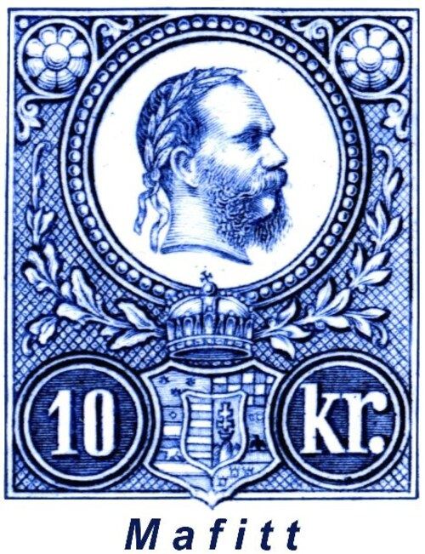 | MAFITT  ANMELDEFORMULAR | Dénes Czirók RDP  czirok.d@t-online.hu  Tel.: +36 30 681 2192

ANMELDEFORMULAR
Gemeinsame Reise in die Schweiz · KIMMEL Philatelie-Museum · 19.–20. April 2027
Ich, der/die Unterzeichnete, melde mich gemäß der Einladung zur gemeinsamen Reise in die Schweiz vom 19. bis 20. April 2027 an, deren Hauptziel der Besuch des KIMMEL Philatelie-Museums ist.
Bitte kreuzen Sie alle zutreffenden Punkte an – Mehrfachauswahl möglich.
Persönliche Angaben
Name
Adresse
E-Mail
Telefon
Reise
☐ Ich reise allein.
☐ Ich reise mit meinem Partner / meiner Partnerin. Name:
…………………………………………………………………………………………………………………
☐ Ich verpflichte mich, das entsprechende Flugticket selbst zu kaufen.
☐ Ich möchte am Volksfest (Sechseläuten) am 19.04.2027 gemäß dem Angebot teilnehmen.
Unterkunft (gemeinsames Hotel)
☐ Ich bitte, für mich ein Einzelzimmer im gemeinsamen Hotel zu buchen.
☐ Ich bitte, für uns ein Doppelzimmer im gemeinsamen Hotel zu buchen.
☐ Ich wäre einverstanden, ein Doppelzimmer mit einem vorher festgelegten Partner zu teilen.
Museumsbesuch und Mittagessen
☐ Ich verpflichte mich, CHF 100 pro Person für Museumsbesuch und Mittagessen bis zum 31.01.2027 zu bezahlen.
☐ Ich verzichte auf Mittagessen und Museumsbesuch und möchte auf eigene Rechnung zu Mittag essen und den Tierpark Goldau besuchen.

Datum
Unterschrift
Bei elektronischer Einsendung genügt der eingetippte Name – oder das ausgedruckte, unterschriebene und eingescannte Formular.
Bitte bis zum 31. Dezember 2026 an Dénes Czirók senden: czirok.d@t-online.hu

